Муниципальное бюджетное дошкольное образовательное учреждение «Центр развития ребенка – детский сад №50 «Светофорик»
города Невинномысска

Творческая мастерская «Пластилиновое чудо»

Занятие № 2.
«Чудо витраж»

Составил: Борцова Любовь Ивановна
воспитатель МБДОУ №50
г. Невинномысска
Дата проведения: 26.12.2021

«Чудо витраж»
Цель: повышение педагогической культуры родителей по проблеме развития и воспитания дошкольников через пластилинографию.

Задачи:
Познакомить родителей с одного из видов пластилинографии – обратной или витражной для развития дошкольников.
Способствовать вовлечению родителей совместную с детьми деятельность через создание новогодней елочной игрушки
Организовать практикум обратная или витражная пластилинографии.

Литература:
1. Савина Л.П. Пальчиковая гимнастика для развития речи дошкольников. – М.: ООО «Издательство АСТ», 2002.
2. Сайкина Е.Г., Фирилева Ж.Е. Физкульт-привет минуткам и паузам! – СПб.: Детство-Пресс, 2004. 9. Узорова О.В., Нефедова Е.А. Физкультурные минутки. – М.: Астрель-АСТЕрмак, 2004.
3. Успенский Э. Крокодил Гена и его друзья. — М.: ООО «Издательство АСТ», 2000.
4. Утробина К., Утробин Г. Увлекательное рисование методом тычка с детьми 3-7 лет. – М.: Издательство «ГНОМ и Д», 2004. 12. Серия «Аудиоэнциклопедия». - М.: ЗАО «СБС – РЕКОРДЗ», 2005
Формы работы:
1 Консультация «Обратная пластилинография(витражная)»
2 Творческая мастерская «Снеговичок»
Ход встречи:
1 Консультация «Обратная пластилинография (витражная)»
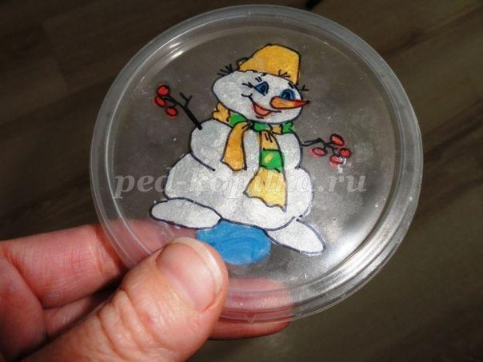
Сегодня бы хотелось поближе познакомить вас с одним из средств развития мелкой моторики, включенный в нетрадиционные методы развития мелкой моторики это обратная пластилинография (витражная).
Эта техника великолепна и необычна… она будет интересна как детям, так и взрослым!
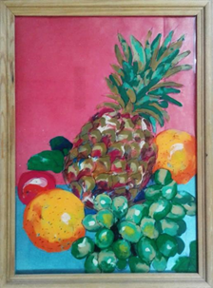
Она хороша тем, что она доступна детям, позволяет быстро достичь желаемого результата и вносит определённую новизну в деятельность дошкольников, делает её более увлекательной и интересной.
Работа с пластилином дает возможность ребенку выплеснуть отрицательные эмоции, снять напряжение, почувствовать себя свободным, дает возможность удивляться, радоваться.
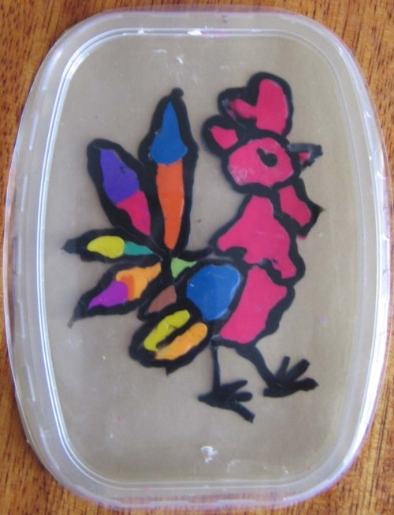
Обратная пластилинография(витражная) предполагает рисование с обратной стороны основы. Для этого она должна быть прозрачной, например, пластик или оргстекло. Рисунок составляется на основе маркером, а затем его элементы заполняются пластилином. В изображение подбираются кусочки пластилина необходимого размера и цвета, размягчаются, а затем размазываются по прозрачной основе. Чтобы получился тонкий аккуратный слой, размазывать можно пальчиками или стекой, тщательно придавливая пластилин к поверхности.
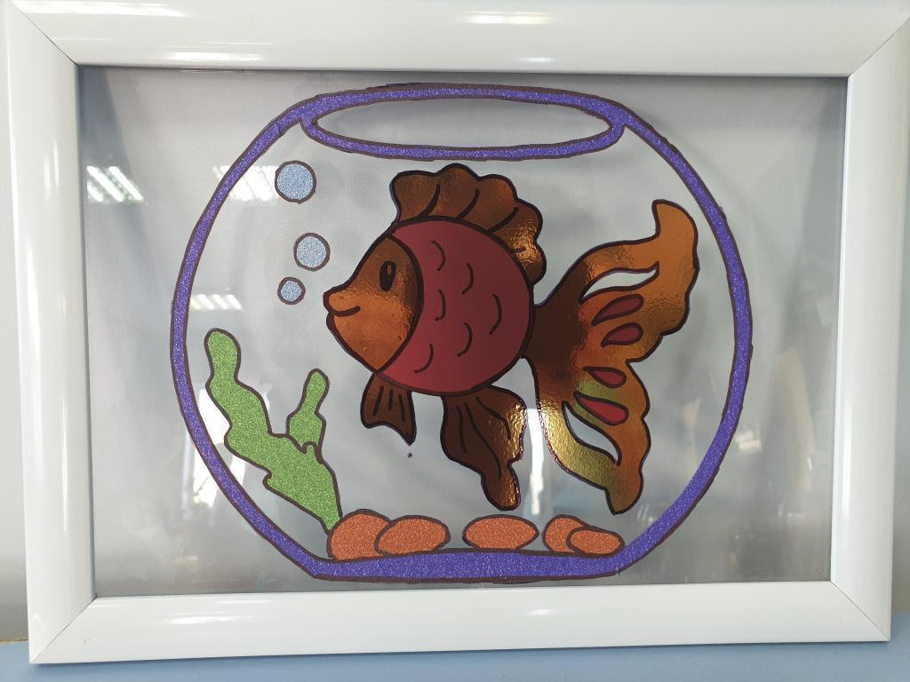

2 Творческая мастерская. «Снеговичок»
Уважаемы родители! Предлагаю вам попробовать этот способ совместно с ваши детишками.
Для работы понадобятся: пластилин, стека, ламинированный лист, раскраска, скрепки.
1.Снизу раскраску закрепляем скрепками к ламинированному листу.
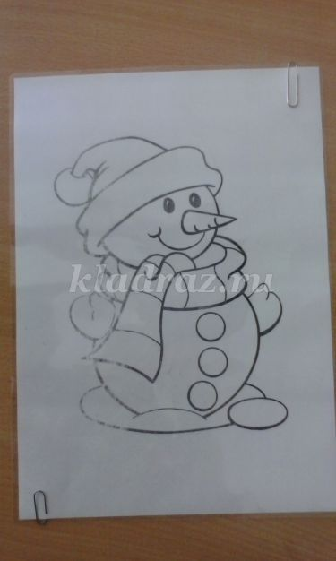
2. Делаем нос-морковку, нанося пластилин оранжевого цвета, края подравнивая стекой.
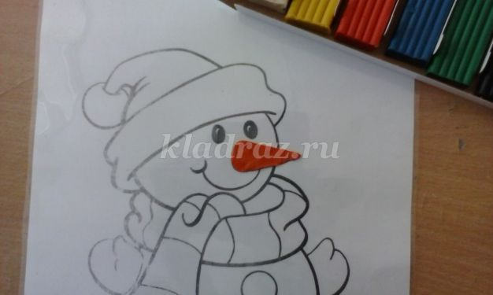
3. Пластилин черного цвета наносим на глаза.

4. Делаем рот: для начала скатываем жгутик из пластилина черного цвета, затем по контуру рта прижимаем (как бы приклеиваем) к ламинированному листу.
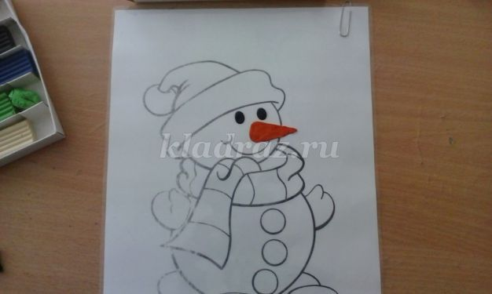
5. Наносим пластилин белого цвета, делая голову снеговика, края подравниваем стекой.
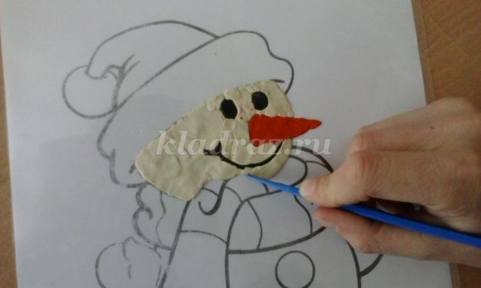
6. Приступаем к изготовлению шапочки (можно сочетать другие цвета).
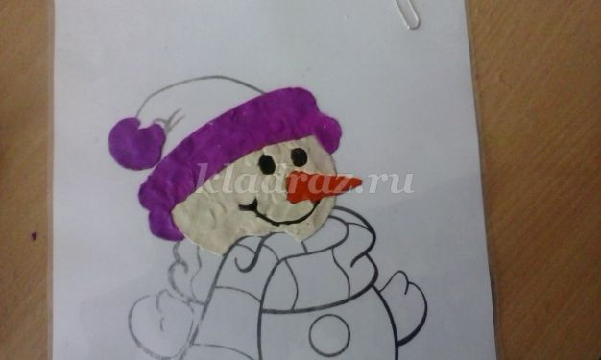
8. Приступаем к изготовлению шарфа, чередуя красный и фиолетовый цвета. Делаем пуговицы из пластилина черного цвета. Делаем туловище снеговика пластилином белого цвета, подравнивая края стекой.
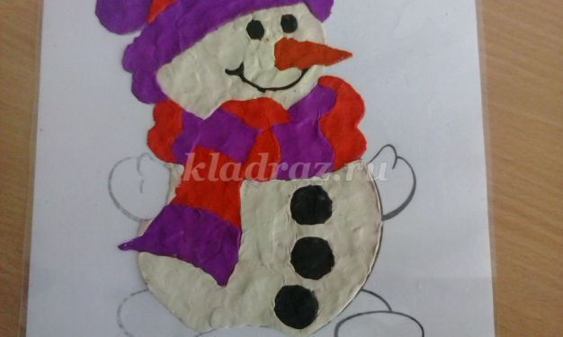
9. Пластилином желтого цвета делаем варежки. Пластилином с оттенками синего цвета делаем сугроб вокруг снеговика.
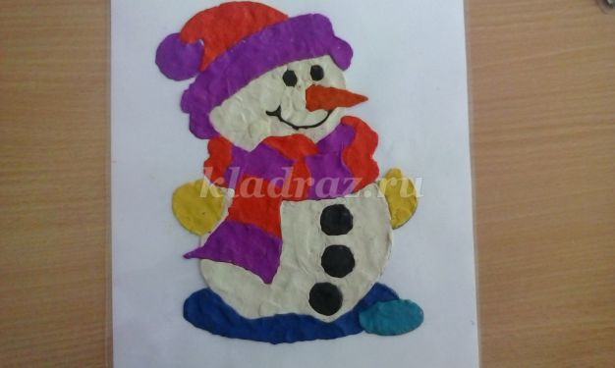
10. Убираем раскраску, и переворачиваем. Вот что получилось. Далее можно проявить фантазию и творчество. А под низ положила картон голубого цвета.
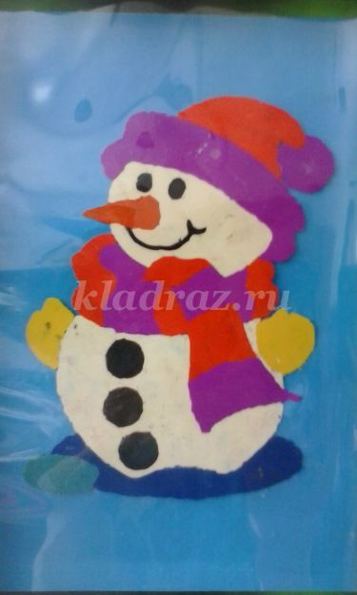
.
Протокол №2
заседания творческой мастерской «Пластилиновое чудо»
на тему: «Чудо витраж»
от_26_ декабрь 2021 года
Присутствовали:
1 Прусова Надежда Викторовна
2 Васильева Людмила Альбертовна
3 Меркулова Наталья Владимировна
4 Воробьева Юлия Вячеславовна
5 Макеева Наталья Алексеевна
6 Шумакова Юлия Андреевна
7 Добровольская Ксения Андреевна
8 Петренко Мария Николаева
10 Романская Анна Петровна
11Макарова Анастасия Александровна
Повестка встречи:
1 Консультация для родителей «Обратная пластилинография (витражная)»
2 Практикум «Снеговичок»
Ход встречи:
1 По первому вопросу Борцова Л.И. представила родителям материалы консультации «Обратная пластилинография (витражная)». Родители отметили, что нетрадиционная художественная техника пластилинография универсальный метод развития эстетического вкуса, мелкой моторики пальцев, творческих способностей дошкольников любого возраста.
2 По второму вопросу Борцова Л.И. предложила попробовать изготовить подделку в технике обратной пластилинографии (витражной) «Снеговичок». Родители отметили, что такой метод помогает ребенку выразить эмоции, свое видение окружающего мира и отношение к нему, сформировать эстетический вкус, развить гибкость, координацию, мелкую моторику пальцев, что в свою очередь способствует речевому развитию дошкольников.
Решение:
1 Принять к сведению информацию о нетрадиционной художественной технике обратной пластилинографии.
2 Применять в кругу семьи метод обратнойой пластилинографиикак средство формирования эстетического вкуса, развития гибкости, координации, мелкой моторики пальцев.

Председатель Борцова Л.И.
Секритарь Прусова Н.В.

